Студент 2:

1)Клонировал репозиторий

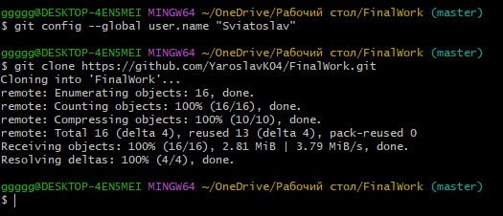

2) Создал ветку со своим именем

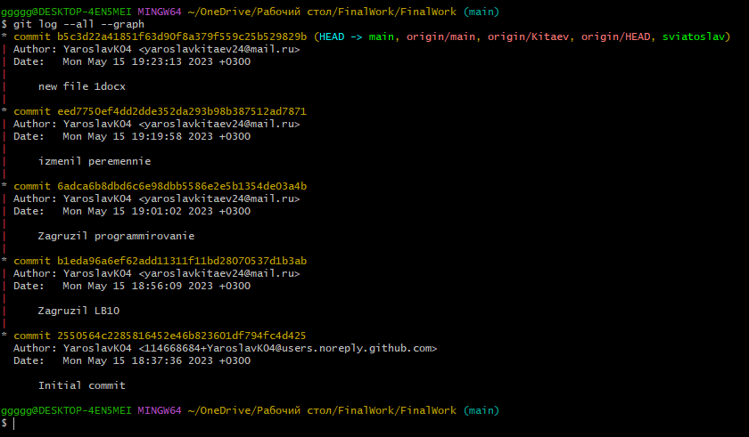

3)Сделал объявление файлов с новой строки и дал пояснения.

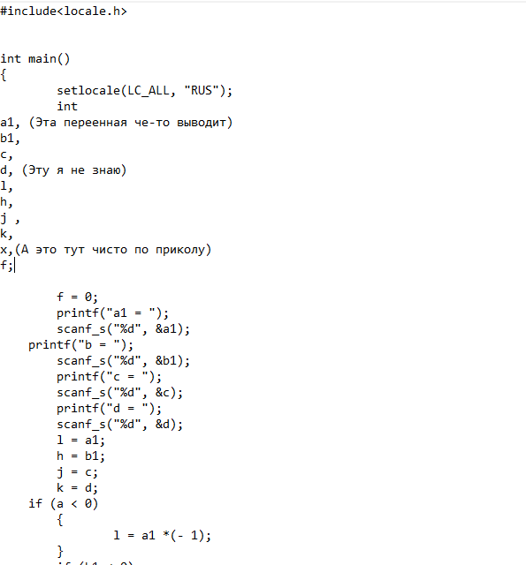

4)Отправит ветку на git.hub

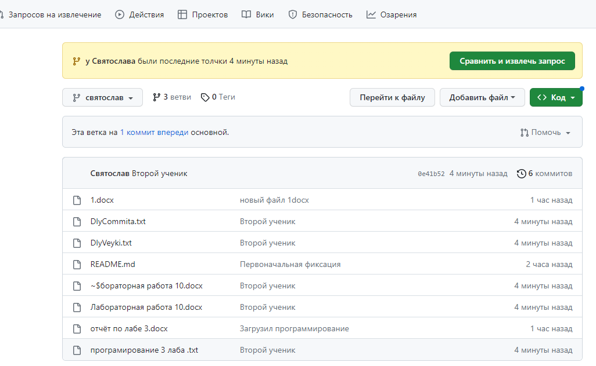

5) Сделал слияние с main

